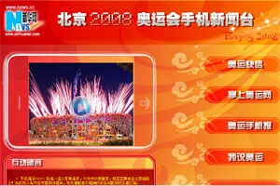
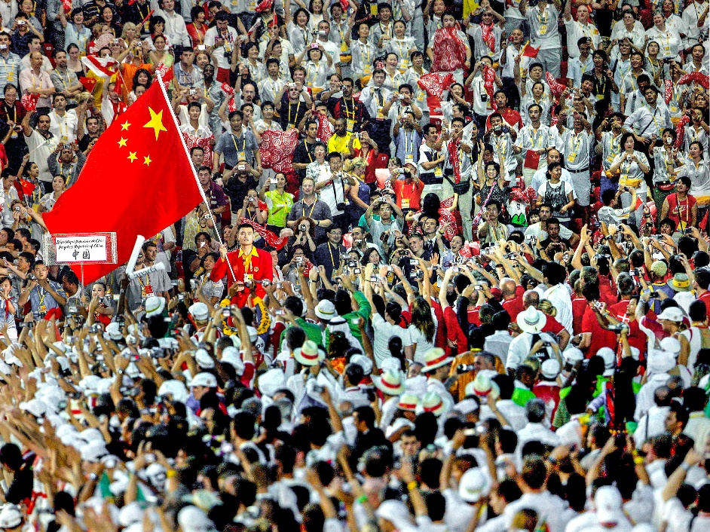
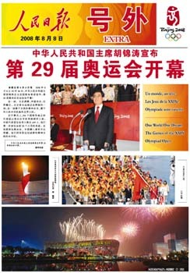
《北京！北京！》手机报号外页面截图：2008 年 8 月 9 日零时 27 分，由新华社和中国移动共同推出、新华网编辑的全国首张奥运开幕式手机报 “号外”《北京！北京！》诞生。这份手机报号外共 9 版，图文并茂地记录了北京奥运会开幕的盛况。
在此之前：汶川地震刚刚过去，大量人员伤亡、家园损毁，心理创伤深远，部分群众生活长期受影响：国家短期内经济民生承压，应急体系暴露短板，灾后重建任务艰巨，同时西方存偏见，炒作 “中国威胁论”，对中国发展多误解，中国全球治理话语权弱，文化软实力不足，外部合作有壁垒
在此之后：奥运会成功举办，既向世界展现中国综合实力，吸引外资、提升国际话语权，推动国际地位跃升；更让民众直观感受国家强大，民族自豪感与归属感显著增强，对国家发展道路、治理能力的信任与认同大幅提升，凝聚成推动后续发展的强大精神力量。

图中人物是中国篮球名将姚明，他正高举国旗带领中国体育代表团入场。这张照片由中国体育报业总社图文中心的魏征拍摄于 2008 年 8 月 8 日晚，拍摄地点是北京奥运会开幕式现场 “鸟巢”。
照片里，姚明身姿挺拔、神情庄重，高举国旗时眼神坚定，透着对国家荣誉的郑重担当；周围人群满脸骄傲与激动，运动员们挺直腰背、面带自豪，观众挥舞国旗、难掩欢呼热情，整体满是主场奥运的热烈与荣光。

北京奥运会开幕式对当代的深远影响 —— 以 “国风文化热潮” 为例
2008 年北京奥运会开幕式以 “画卷”“缶阵”“活字印刷” 等创意，将中华传统文化用现代科技活化呈现，开启了传统文化现代表达的先河。这一历史瞬间直接推动当代 “国风文化热潮” 兴起，典型代表为河南卫视《唐宫夜宴》。
《唐宫夜宴》由河南广播电视台打造，2021 年在河南春晚首播，以盛唐乐舞为蓝本，融合 5G、AR 技术，让唐代乐师 “复活” 于现代舞台，全网播放量超 20 亿次。其创作逻辑与北京奥运会开幕式一脉相承：均以传统文化为内核，借现代科技打破时空限制，实现 “古老文明年轻化表达”。
北京奥运会证明传统文化可引发全球共鸣，为《唐宫夜宴》等国风作品提供思路；而《唐宫夜宴》的爆火，正是对北京奥运会文化传播理念的延续与深化，推动国风从 “舞台展示” 走向大众生活，成为当代中国文化自信的重要符号。

《人民日报》奥运开幕号外4：2008 年 8 月 9 日凌晨，《人民日报》出版的北京奥运开幕 “号外” 开始在北京大街小巷向群众免费发放。号外对开两版，以图片为主，一版记录奥运会开幕式的关键瞬间，二版刊登开幕式精彩表演照片。

